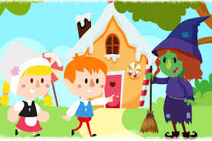**INSTITUTO EDUCACIONAL “JUAN XXIII”**

**SEGUNDO GRADO A, B, C, D**

**SEMANA DEL 18/02/2019 al 22/02/2019**

**Tema Transdisciplinario: “**Cómo nos expresamos”.

**Idea Central:** La literatura nos permite sumergirnos en el mundo de lo imaginario y ampliar la cultura.

**MENSAJE:** “Las personas exitosas desarrollan diariamente hábitos positivos que les ayudan a crecer y a aprender.”

*John Maxwell*

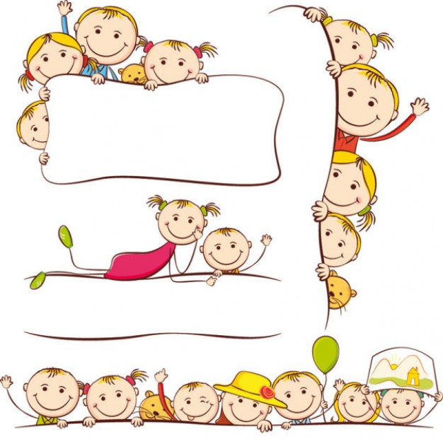

Recordemos que el modo correcto para buscar a nuestros niños por la entrada de la urbanización El Portal es estacionando los vehículos del lado de afuera de la caseta de entrada, sin trancar ni incomodar el frente de nuestros vecinos y luego caminar hasta llegar a nuestra Sede Juancito. Seamos ejemplo para nuestros niños.

Gracias por tu apoyo y colaboración.

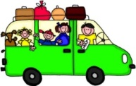

**Estimados representantes:**

Te invitamos a seguirnos en nuestra plataforma de **Edmodo: a2kynj** donde encontrarás actividades, informaciones y próximamente evaluaciones. Es importante que verifiquen sus claves de acceso así como todo lo necesario para comenzar a utilizar esta hermosa y útil herramienta. Aprovéchala.

Atentamente: **Las maestras de 2do grado.**

Mi estrella, recuerda que es súper importante que lleves al colegio los materiales necesarios para realizar tus actividades dentro del aula: lápices, colores, regla, tijeras, borrador, pega en barra, regla; de esta manera podrás realizar tus actividades. También recuerda cuidar de ellas.



Mi estrellita para que tus tareas te queden excelentes es importante que sigas estas recomendaciones:

1. Recuerda trabajar en un lugar fresco, bien iluminado y sin ruidos molestos.
2. Aplica hábitos de higiene antes de comenzar (lávate las manos, limpia el área donde vas trabajar)
3. Es importante que tengas a la mano todos los instrumentos necesarios antes de comenzar: lápiz, borrador, colores, sacapuntas, regla, cuadernos, libros, entre otros.
4. Recuerda los hábitos de trabajo: Subrayar títulos. Sácale punta al lápiz para que tu letra se vea bien linda.
5. Lee con calma el plan de tarea, trabaja despacio y con la ayuda de tu representante.
6. Realiza el encabezado de esta manera:

**Valencia, 18 de febrero de 2019**

**I.E. Juan XXIII**

**2do grado Sección ““**

**Título: (El de la indagación)**

1. Al finalizar tu tarea recuerda subrayar con el color rojo o azul las mayúsculas, los títulos y el recuadro para el dibujo.
2. Recuerda ilustrar con un bello dibujo tus tareas, esto hará que tu trabajo luzca mejor. El recuadro para el dibujo realízalo utilizando la regla de margen a margen y al colorearlo hazlo en una misma dirección y sin dejar espacios en blanco, termínalo realizando el
3. fondito con viruta del color por todo los espacios en blanco y no olvides el contorno en negro.

** ¡ÉXITO, SE QUE LO HARÁS MUY BIEN! **

**Ten siempre presente la importancia de la puntualidad, es muy valioso para tu jornada escolar llegar a tiempo y cumplir con el Momento Cívico.**

**¡Tú puedes!**

* Estrellita, te invitamos a revisar tu Plan de evaluación publicado en la página web del colegio, ya que durante esta semana tendremos la evaluación sumativa integral y la primera parte de la tarea de desempeño.
* Es importante hacer seguimiento de la rúbrica de lectura anexa al final del cuaderno de tareas y firmarla.
* **Recuerda siempre revisar, equipar y mantener en tu bolso el Kit de higiene persona.**

**Mi súper artista para la clase de arte, te invito a traer 1 hoja tipo carta, puede ser de reciclaje para hacer la portada de un cuento.**

**¡TE ENCANTARA!**

**PAUTAS TAREA DE DESEMPEÑO**

* **Meta: Creación espontánea de cuentos, mitos, fábulas o leyendas**
* Rol: Soy un escritor.
* Audiencia: Los alumnos de preparatorio.
* El trabajo se realizará en el salón de clases de forma individual.
* Realizarán un cuento, mito, fábula o leyenda creado por ellos mismo.
* Se deben observar los elementos y estructuras de un texto narrativo (Personajes, espacio, ambiente o lugar, tiempo, acción; inicio, desarrollo y cierre)
* Para la realización de la actividad utilizarán su creatividad, imaginación y mucho entusiasmo.
* Escribe con letra legible cada palabra poniendo en práctica los aspectos formales de la escritura (margen, signos de puntuación, uso correcto de las mayúsculas, sangría...)
* Recuerda aplicar los hábitos, ortografía, redacción coherente, pautas de trabajo y coloreado.
* Realización del títere de alguno de los personajes de su texto.
* El texto serán leídos en el Samán a los niños de preparatorio.

**RÚBRICA**

|  |  |  |  |
| --- | --- | --- | --- |
| **Muy Bien** | **Bien** | **Mejorable** | **Requiere Ayuda** |
| **Siempre:**  *Refleja los elementos y estructuras del texto narrativo, posee redacción coherente, utilizando los aspectos formales de la escritura. | **La mayoría de las veces:**  *Refleja los elementos y estructuras del texto narrativo, posee redacción coherente, utilizando los aspectos formales de la escritura. | **Algunas veces:**  *Refleja los elementos y estructuras del texto narrativo, posee redacción coherente, utilizando los aspectos formales de la escritura. | **Nunca**:  *Refleja los elementos y estructuras del texto narrativo, posee redacción coherente, utilizando los aspectos formales de la escritura. |

**Lunes 18/02/2019**

Mi súper estrella te invito a realizar con mucho entusiasmo la siguiente lectura, para luego contestar en tu cuaderno las preguntas que se te presentan al final de la misma. Recuerda acompañar tu trabajo con un hermoso dibujo.

## El caballo y el asno. Fábula infantil

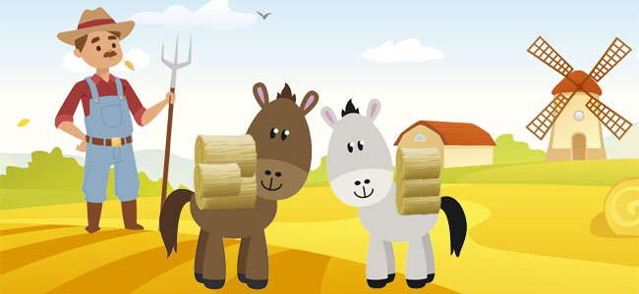

Un hombre tenía un caballo y un asno.

Un día que ambos iban camino a la ciudad, el asno, sintiéndose cansado, le dijo al caballo:

- Toma una parte de mi carga si te interesa mi vida.

El caballo haciéndose el [sordo](https://www.guiainfantil.com/salud/audicion/discapacidad_oir.htm) no dijo nada al asno.

Horas más tarde, el asno cayó víctima de la fatiga, y murió allí mismo.

Entonces el dueño echó toda la carga encima del caballo, incluso la piel del asno. Y el caballo, suspirando dijo:

- ¡Qué mala suerte tengo! ¡Por no haber querido cargar con un ligero fardo ahora tengo que cargar con todo, y hasta con la piel del asno encima!

**MORALEJA:** Cada vez que no tiendes tu mano para ayudar a tu prójimo que honestamente te lo pide, sin que lo notes en ese momento, en realidad te estás perjudicando a ti mismo.

*https://www.guiainfantil.com/1379/fabulas-para-ninos-el-caballo-y-el-asno.html*

**Preguntas:**

1. **¿Cuáles son los personajes de la fábula?**
2. **Nombra cuáles atributos del perfil se ven reflejados en la lectura.**

(Atributos del Perfil de la comunidad de aprendizaje: Buenos comunicadores, íntegros, reflexivos, De mentalidad abierta, solidarios, audaces, indagadores, pensadores, equilibrados y informados e instruidos.)

**Martes 19/02/2019**

**Actividad nº1.**

Súper matemático seguimos practicando, aplica la propiedad conmutativa o asociativa según sea el caso.

Ejemplo: (25+43)+40= 25+(43+40) 34+51= 51+34

85

85

**68+40 25+83**

Conmutativa

108

1088

Asociativa

1. (46+12)+11=
2. (73+20)+34=
3. 224+531=

d) 110+752=

**Actividad nº2:**

Mi corazón te invito a indagar el nombre de 4 leyendas venezolanas escríbelos en tu cuaderno de tareas. Luego realiza el dibujo de la que más te llamó la atención.

**Miércoles 20/02/2019**

**Actividad N° 1:**

Mi súper estrella redacta un breve cuento de seis líneas donde estén presentes los signos de puntuación (el punto, la coma, interrogación y admiración). Coloca título y haz un lindo dibujo sobre el cuento.

**Actividad N° 2:**

**Inglés**

My dear star! Remember to practice the unit 7 **“Home, Cool Home”** for your Summative Evaluation. Check your guides, special activity and all the homework you have done to review the content. If you haven’t bring an assignment, you can do it next week. The following chart will show you the vocabulary, grammar and evaluation date for each section.

***Unit 7Colors Everywhere!***

|  |  |
| --- | --- |
| **Vocabulary** | **Parts of the House**: Bathroom, dining room, bedroom, kitchen, garden, living room.  **House Supplies:** Stove, fridge, door, window, lamp, shower, bed, t.v, closet.  **Numbers:** 0-20 |
| **Grammar** | Where’s (dad)?  (He’s) in the (living room).  Are they in the bed room?  Yes, they are / No, they aren’t.  *Is the book in the kitchen?*  *Yes, it is/ No, it isn’t*  *Where is it?*  *It’s in the kitchen.*  *Where are they?*  *They’re in the garden.* |

|  |  |
| --- | --- |
| **Evaluation Day** | **Sections** |
| Wednesday 20th | 2nd “B” |
| Friday 22nd | 2nd “A”  2nd ”C“  2nd “D” |

Unscramble the following sentences to practice for your Summative Evaluation. (Ordena las siguientes oraciones para que practiques para tu Evaluación Sumativa)

1. dad / Where’s / ? / my
2. in/ kitchen. / He’s / the
3. My / is / sister / in the bedroom.
4. In the garden. / are / My / grandma and grandpa
5. my / brother / where’s / ?

**Love, your teacher**

Mi querida Estrella. Recuerda practicar la Unidad 7 **“Home, Cool Home”** para tu Evaluación Sumativa. Chequea tu guía, actividad especial y las tareas que has realizado para así repasar el contenido. Si no has entregado alguna asignación, puedes hacerlo la semana que viene. Los siguientes recuadros te mostraran el vocabulario, gramática y día de evaluación para cada sección.

**Con cariño, tu teacher**

**Jueves 21/02/2019**

Mi genio matemático te invito a realizar el siguiente reto descubriendo la respuesta correcta:

Un pastor tiene 18 ovejas, y se le mueren todas menos 10. ¿Cuántas ovejas le quedan al pastor?

1. 0 b) 8 c) 10

**Viernes 15/02/2019**

Estrellita para seguir fortaleciendo la fluidez y comprensión lectora te invito a compartir con tu familia la lectura de un artículo que más llame tu atención. Luego conversa con los miembros de tu familia: ¿De qué trata la lectura? ¿Qué fue lo que más te gustó? ¿Qué Valores encontraste en la lectura? y ¿Qué atributos del perfil están presentes en la lectura? Recuerda que es importante compartirlo el día lunes en clases con tus compañeros y maestras.

Te queremos mucho tus maestras

Lilian, Eglimar, María José, Yngrid

***2do grado:***

SEGUNDO A: [hlilian@juanxxiii.e12.ve](mailto:hlilian@juanxxiii.e12.ve)

SEGUNDO B: [ecampos@juanxxiii.e12.ve](mailto:ecampos@juanxxiii.e12.ve)

SEGUNDO C: [mfernandez@juanxxiii.e12.ve](mailto:mfernandez@juanxxiii.e12.ve)

SEGUNDO D: [ycgomez@juanxxiii.e12.ve](mailto:ycgomez@juanxxiii.e12.ve)

**Líder pedagógico 2do grado:** [bgonzalez@juanxxiii.e12.ve](mailto:bgonzalez@juanxxiii.e12.ve)

**Coordinación:** [aguanchez@juanxxiii.e12.ve](mailto:aguanchez@juanxxiii.e12.ve)

**NOTA: Estimado representante para nosotros es muy importante respetar el espacio de nuestros vecinos para una mejor convivencia.**

**Les recordamos por seguridad de sus niños evitar bajarlos por la orilla de la autopista, seamos ejemplo para nuestros hijos.**

**Gracias por tu apoyo y colaboración.**



Image result for feliz finImage result for feliz fin